בס"ד

- בוחרים את התמונה המבוקשת (ע"י לחיצה בעכבר)
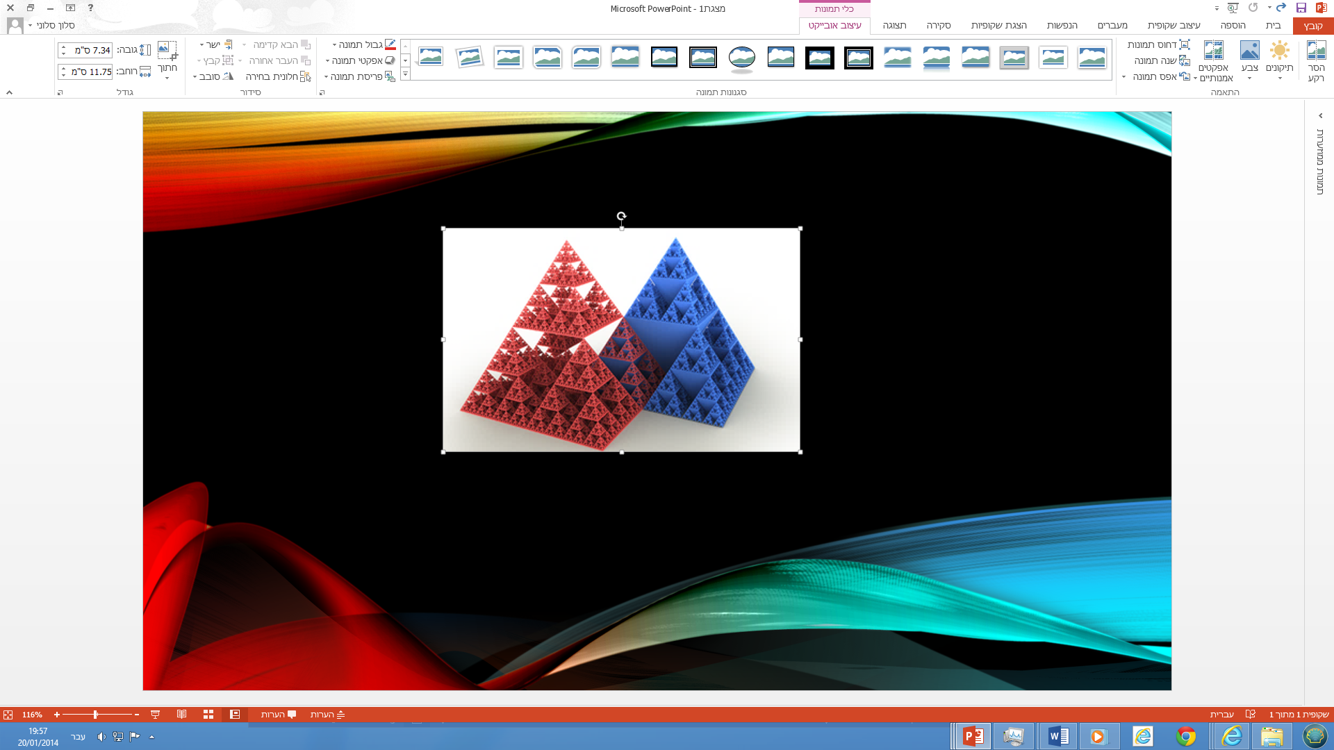

- בוחרים למעלה "עיצוב אובייקט" (אם לא נבחר אוטומטית)
- בצד ימין למעלה בוחרים "הסר רקע" (מסומן בעיגול כתום)

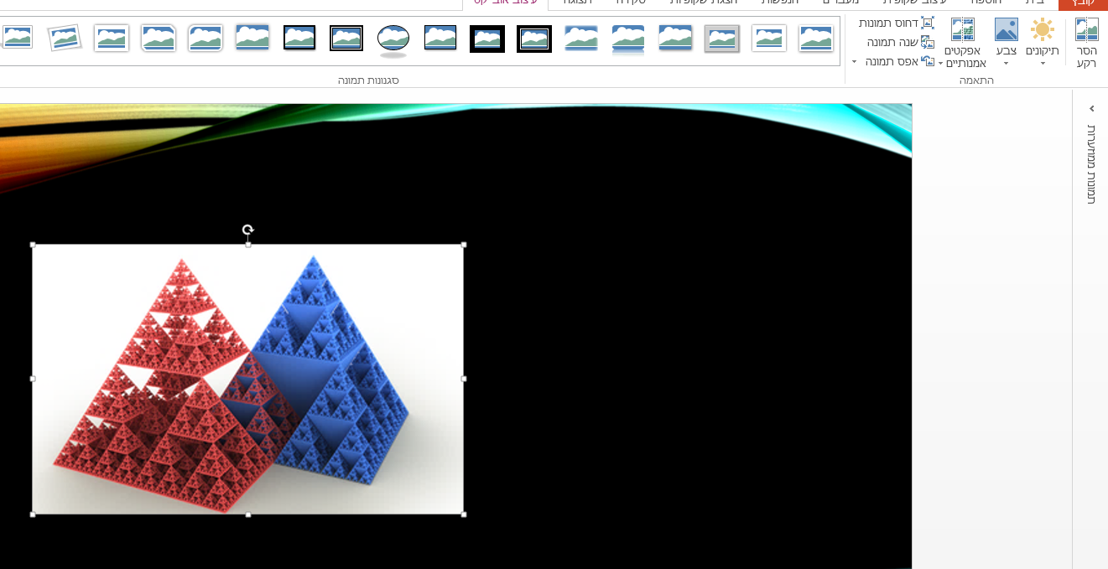

- מקיפים במסגרת את החלק שרוצים לשמור. הרקע (שיהפוך לשקוף אח"כ) מסומן בוורוד זועק
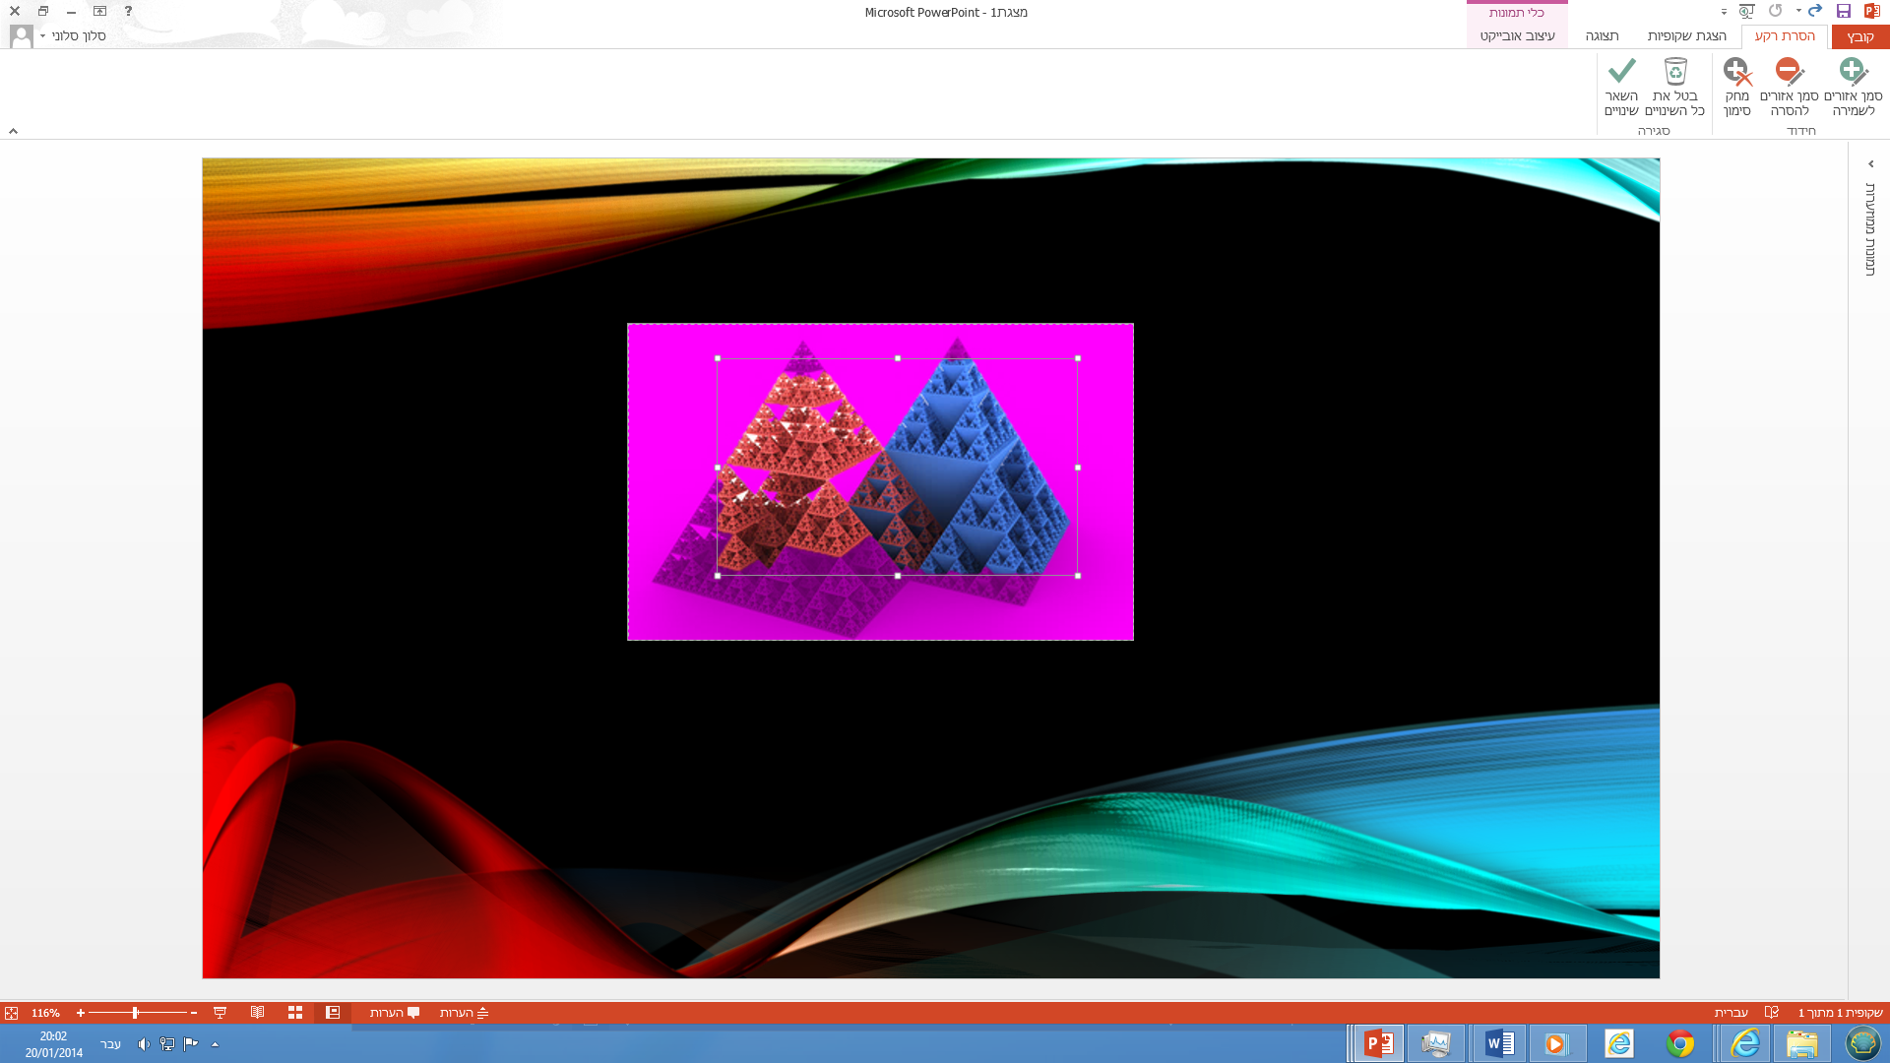

- ניתן לשחק עם "בחר אזורים לשמירה" ו"בחר אזורים להסרה" ליצירת תוצאה מדויקת ויפה יותר

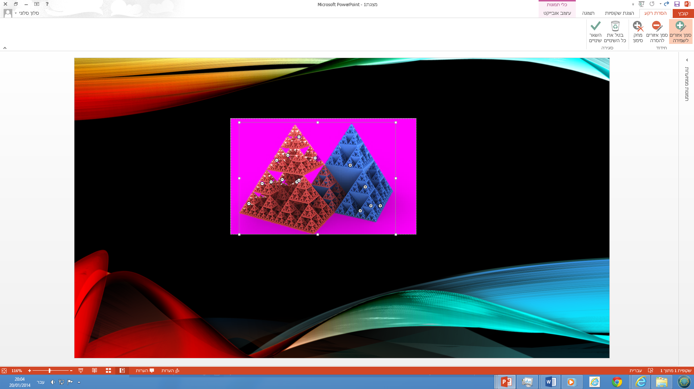

- לוחצים על "השאר שינויים"

- התוצאה:
